**Dagens plan:**

**1.del:**

*Gennemgang af pptx med eksempler på mængdeberegning (BU/fra Systime)

*Gennemgang af ark: Mængdeberegning de 5 trin. (BU)

* Eksempel fra gymnasiekemi: (I skal ikke se filmen).

<https://www.gymnasiekemi.com/c7.html>

Først gennemgår Hanne opgaven: Mængdeberegning - reaktionseksempel, hvor beregninger vises og I følger med.

*Dernæst arbejder I selv i klassen med de næste eksempler:

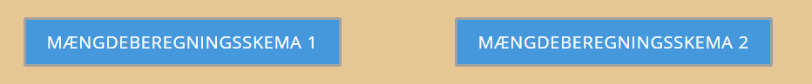

Mængdeberegningsskema 1

<https://docs.google.com/forms/d/e/1FAIpQLSdptsIJcuHRFWBKQ6gxbD8rOdE3or3bFJ1nQfvdvAHKl6KsDg/formResponse>

Mængdeberegningsskema 2

<https://docs.google.com/forms/d/e/1FAIpQLSc5X73kHNpmTFnhah_JgiwEnS-D0GtNT1sbOAKeVEH6qiqhUQ/viewform>

Når I er færdige og har fået de rigtige svar - samler vi op.